GCP药品入库流程一览表
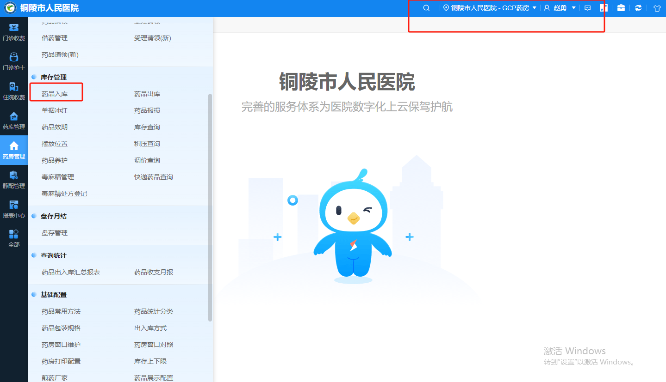
Step1：登录“GCP药房”系统，点击左侧“药房管理”、“药品入库”栏目；
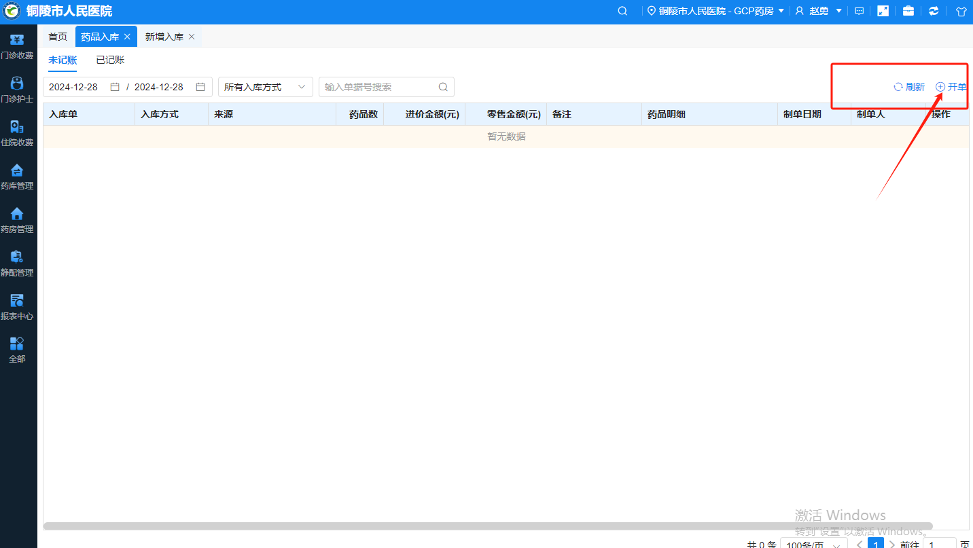
Step2：点击“开单”；

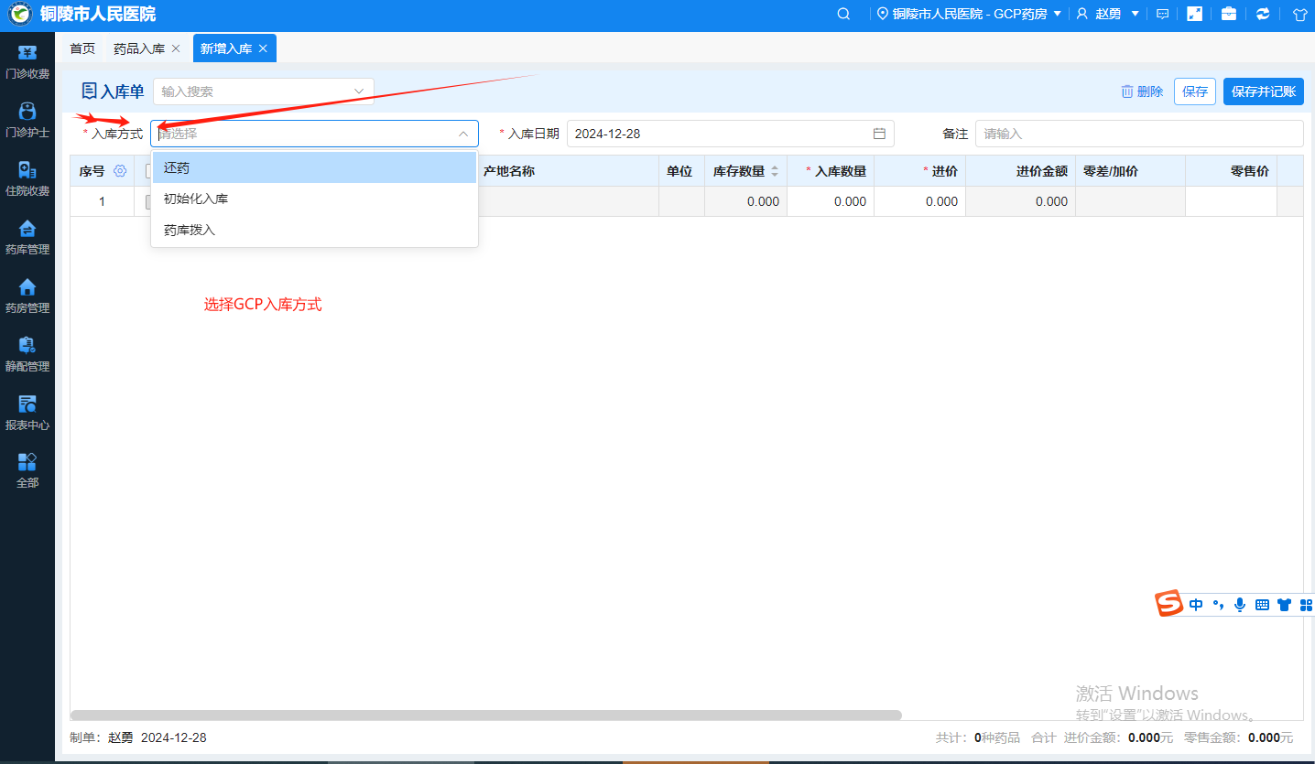
Step2：点击“入库方式”，并选择“GCP入库”；

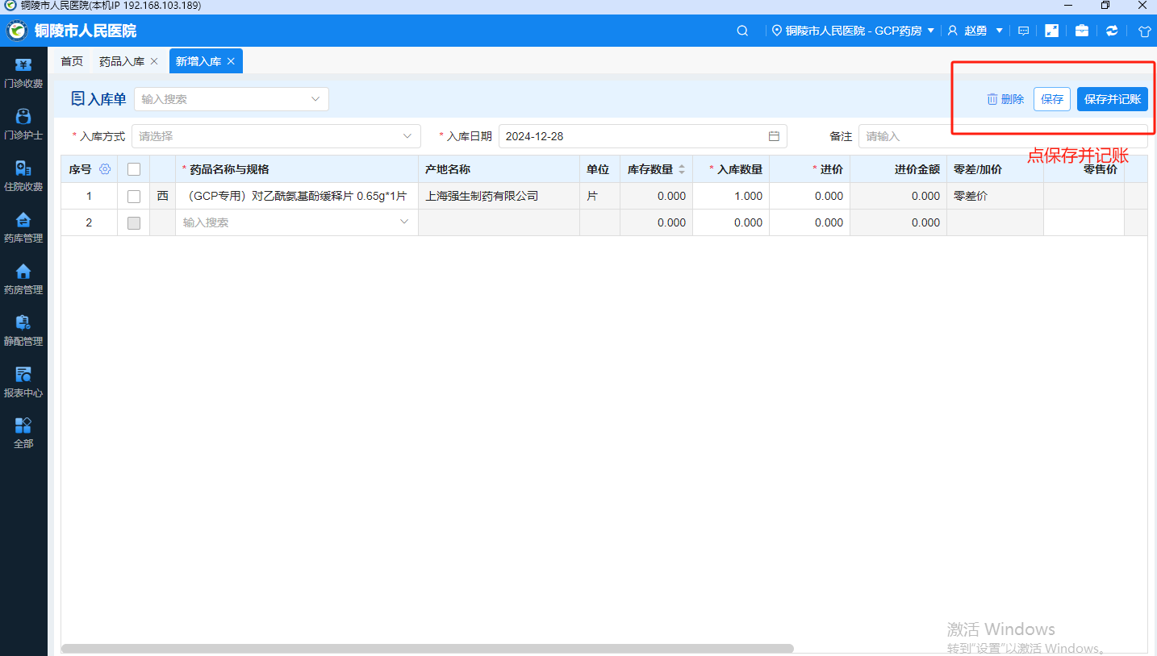
Step3：新增入库，录入相应信息，点击“保存并记账”按钮；

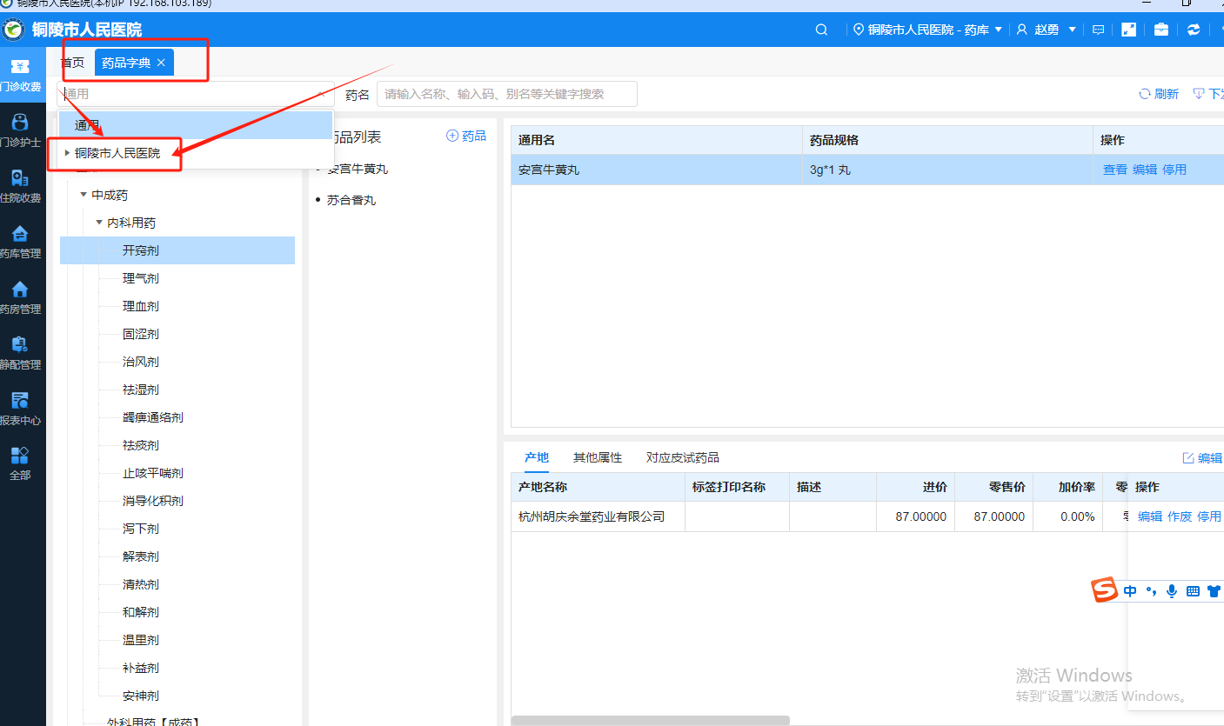
Step4：在药品字典中选择“铜陵市人民医院”；
注意：不要选择“通用”！！！

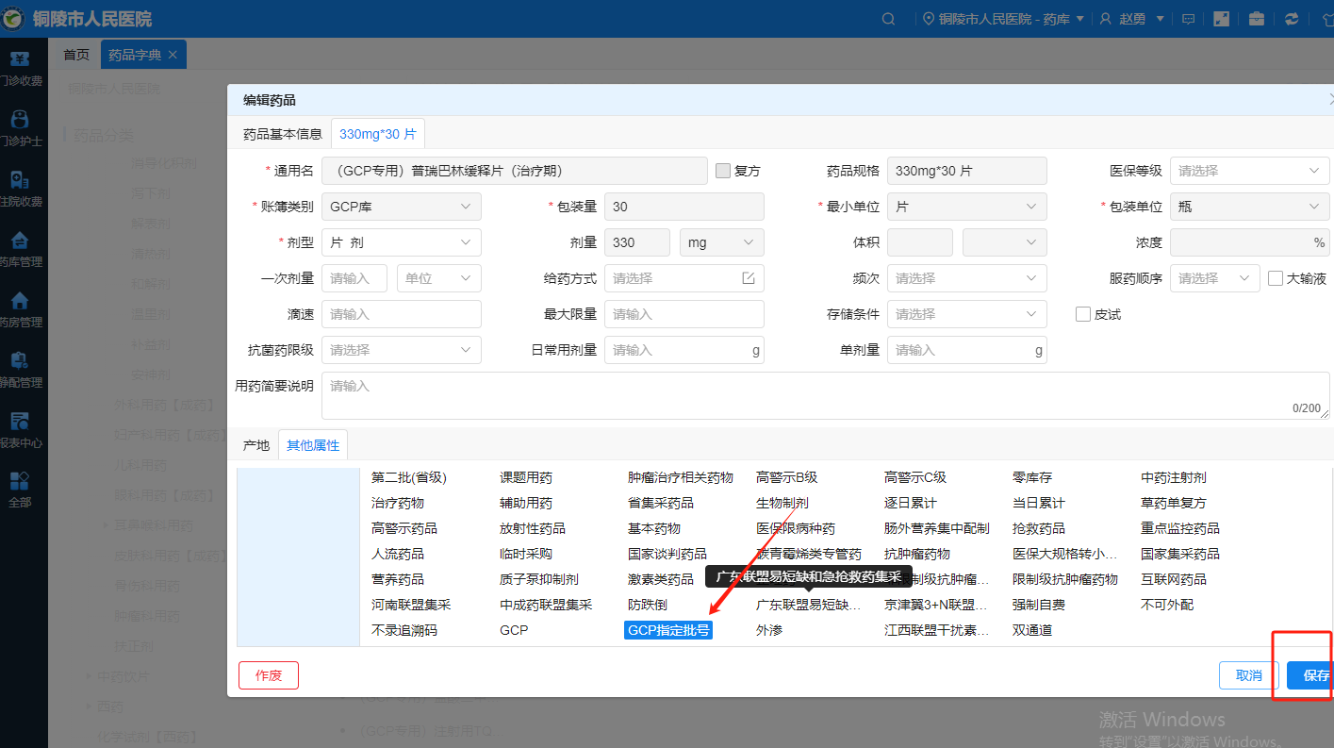
Step5：在药品字典其他属性中选择“GCP指定批号”，点击右下角“保存”按钮；

